**KEAMANAN JARINGAN**

**Vulnerable Component**



Disusun Oleh :

Choirun Annas 3122640032

Muhammad Dzaky Mahfuzh 3122640050

D4 LJ B Teknik Informatika

Politeknik Elektronika Negeri Surabaya Kampus ITS Keputih Sukolilo Surabaya 60111 Telp. 031-5947280, 031-5946114, Fax:031-594611

**Laporan Praktikum**

Vulnerable Component terjadi Ketika terdapat sebuah komponen yang yang berbahaya, sudah tidak lagi disupport dan komponen yang sudah tertinggal, komponen yang dimaksud adalah OS, server,

DBMS, API library dan semua komponen yang terdapat pada aplikasi. Untuk mengatasi vulnerable component dapat dilakukan dengan cara :

1. Menghapus dependensi, fitur, component, file dan dokumen yang tidak diperlukan

2. Gunakan komponen dari link official atau resmi

3. Monitoring library dan komponen yang digunakan

1. Tambahkan /ftp pada path juiceshop yang didalamnya berisikan beberapa file dan folder

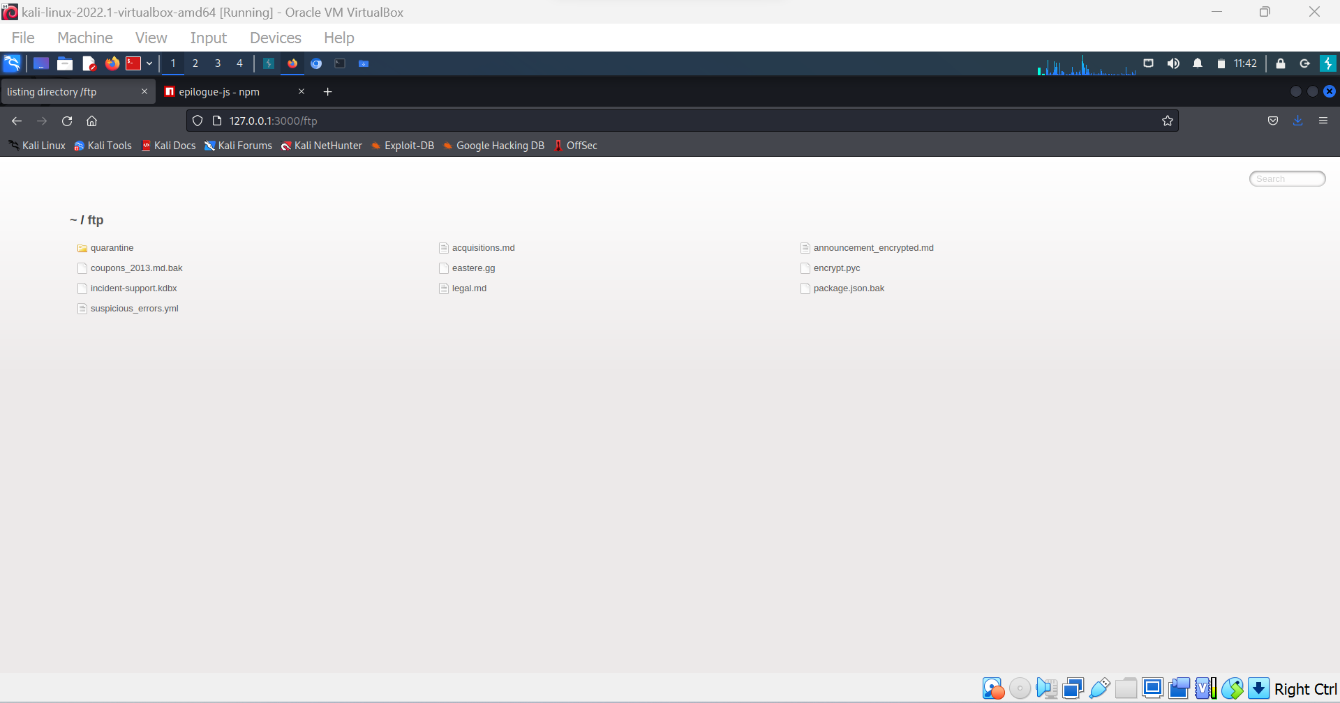

2. Buka file package.json.bak

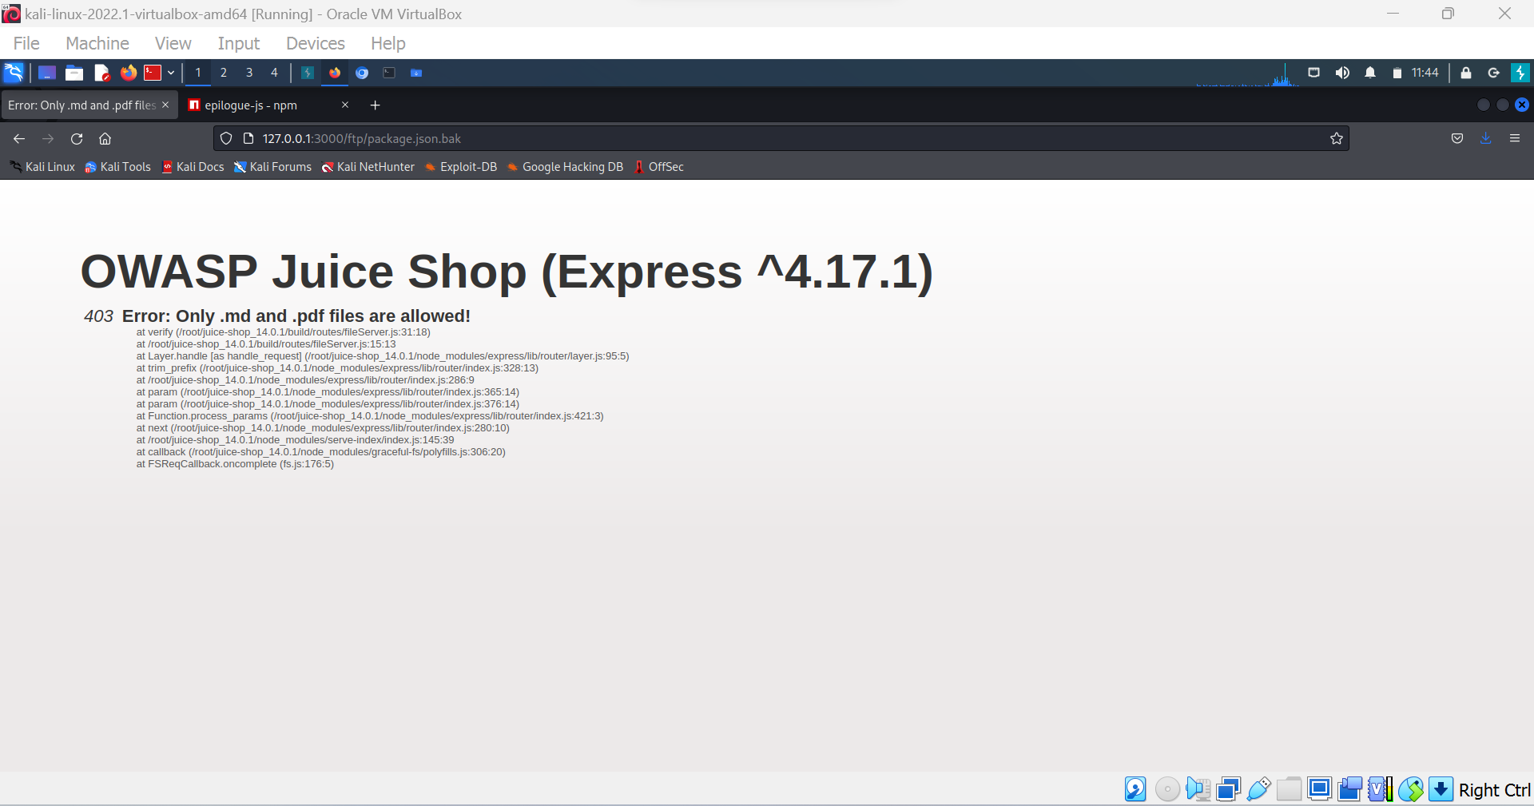

3. Tambahkan %2500.md pada path url agar file dapat diakses

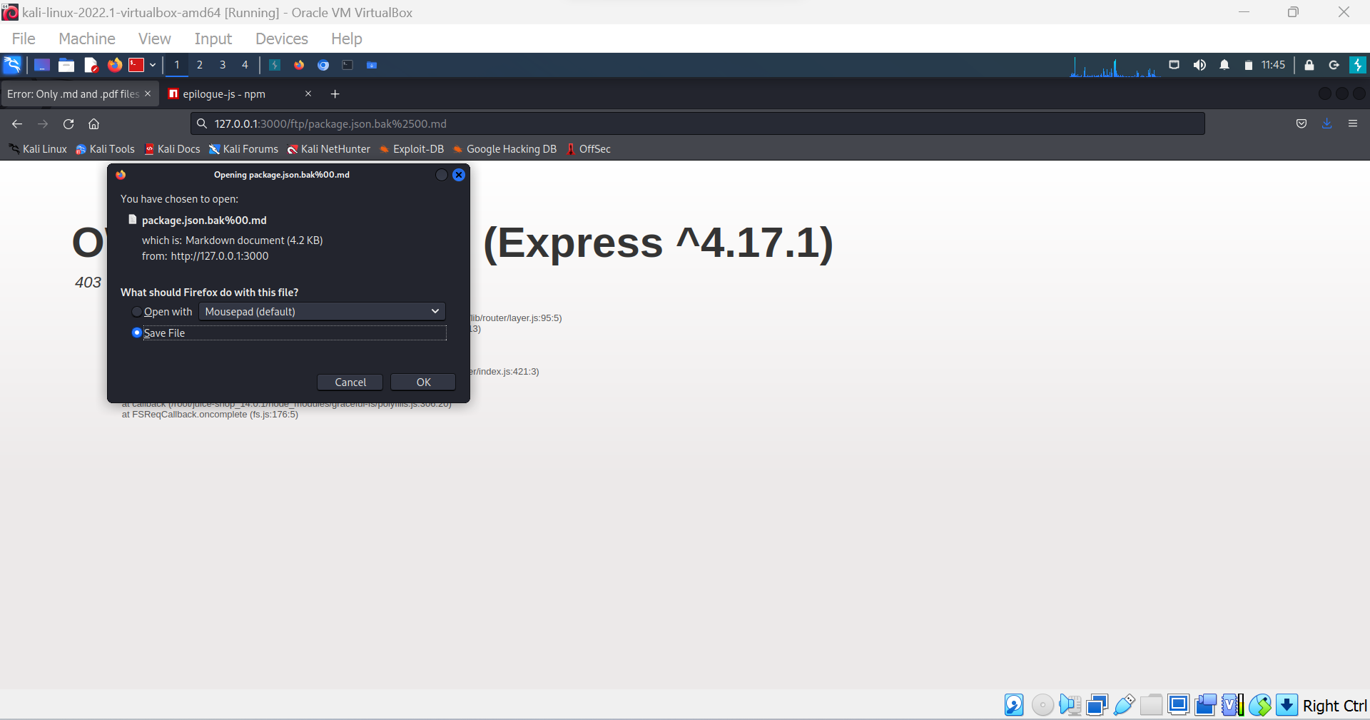

4. Buka hasil file yang telah didownload dan cari dependencies

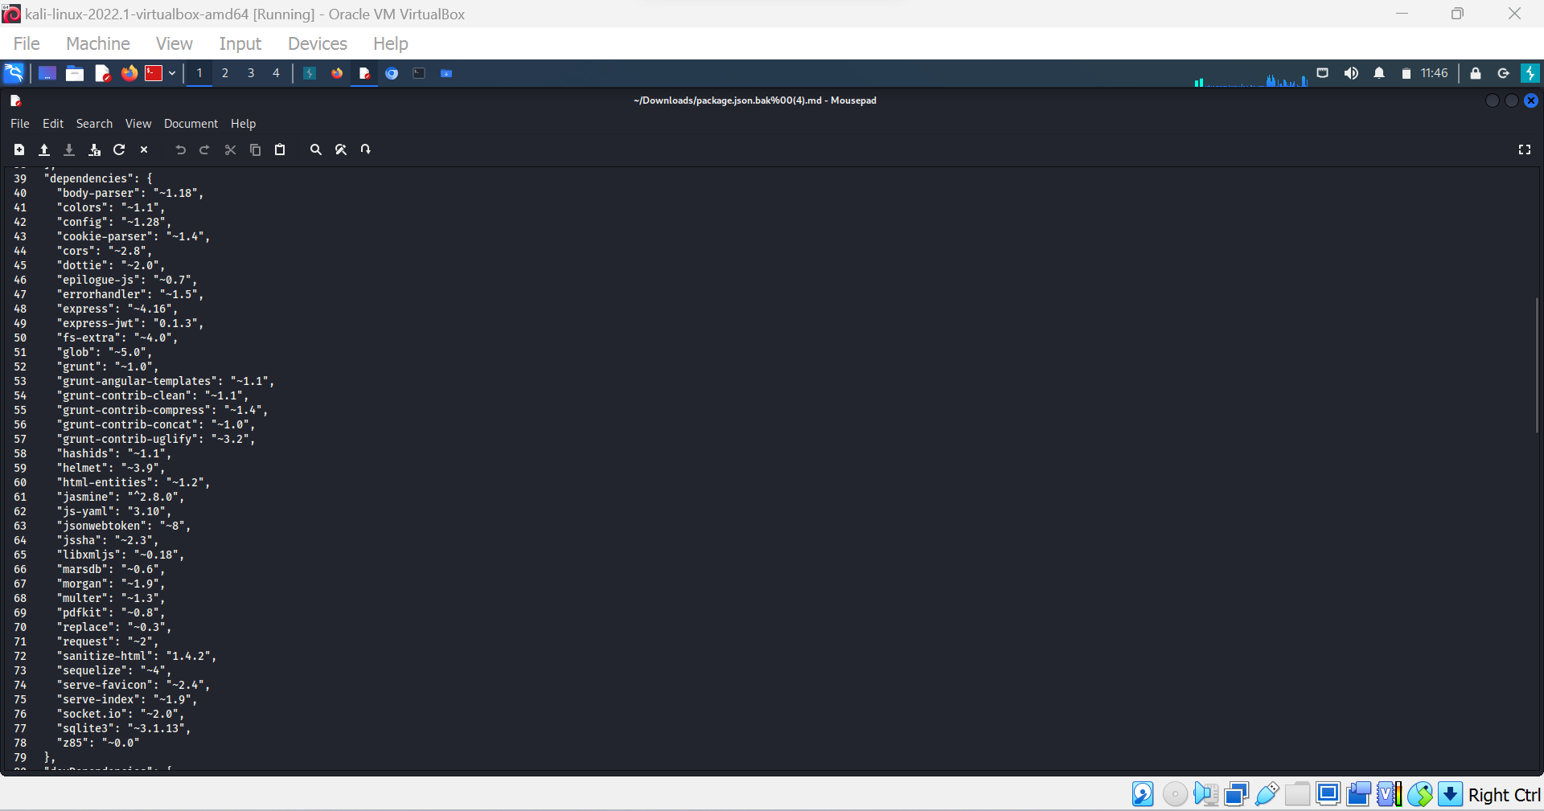

5. Buka npmjs untuk melakukan pengecekan pada tiap dependencies apakah terdapat dependencies yang mencurikagan

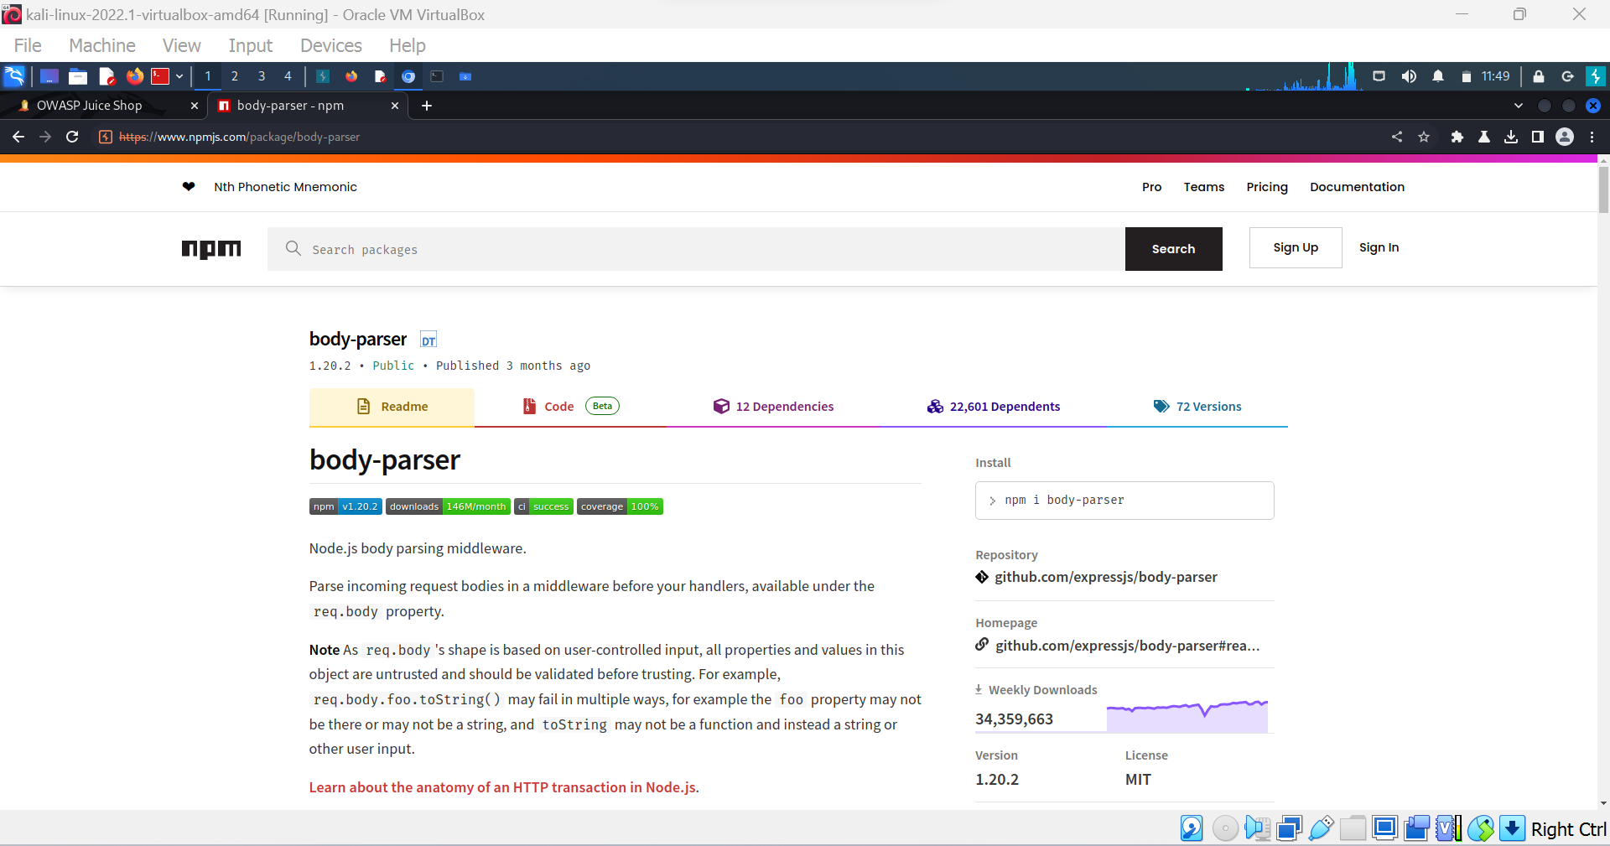

6. Terdapat dependencies yang mencurigakan yaitu epilogue-js yang dapat dilihat dari isi konten deskripsi pada website npmjs

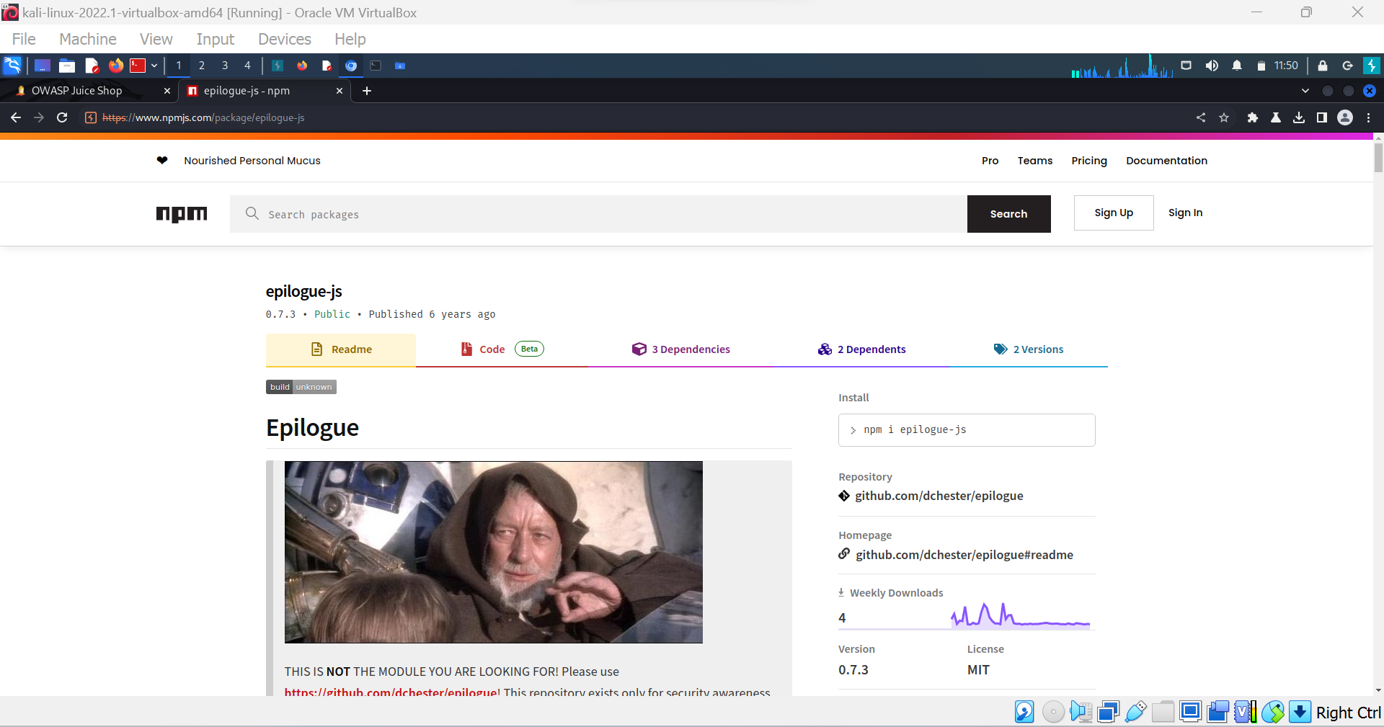

7. Coba masukkan nama dependencies yang mencurigakan tersebut kedalam feedback juiceshop

